**GIT的基本操作及用户**

1. 管理地址：http://10.10.12.216:8080/scm/

登陆后可以修改密码

1. 用户列表，初始密码为：

|  |  |  |
| --- | --- | --- |
| **姓名** | **用户名** | **初始密码** |
| 王磊 | wangl | wangle |
| 陈秀宁 | chenxn | chenxn |

1. 文档库访问地址：[http://10.10.12.216:8080/scm/git/doc](http://10.67.1.160/scm/git/doc)
2. 文档库下载地址：http://用户名@10.10.12.216:8080/scm/git/doc
3. GIT的基本操作，以图形界面的工具为例
4. 从远程服务器下载（Clone）代码，找个临时目录

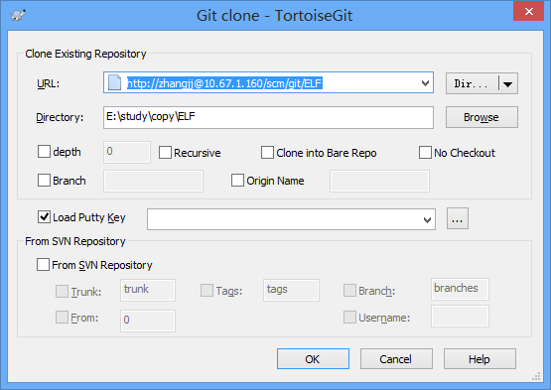

代码下载地址及存储路径

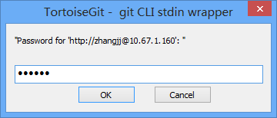

输入密码

1. 将代码提交到本地GIT服务器上

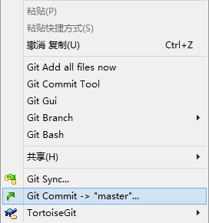

选择提交

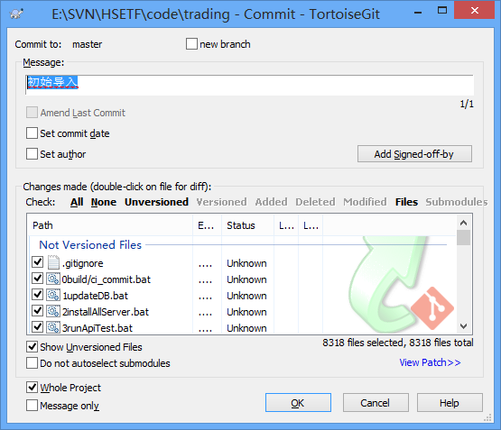

输入提交信息，并勾择要提交的代码

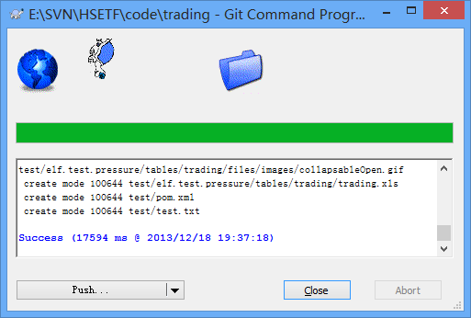

成功提交到本地

1. 将本地代码上传到远程服务器上，有两种方式

第一种方式，接上面步骤，选择“Push”

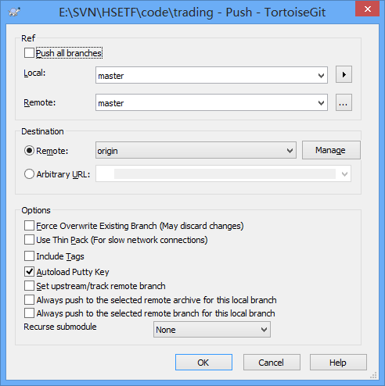

选择本地分支、远程分支及远程服务器

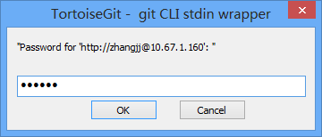

输入密码

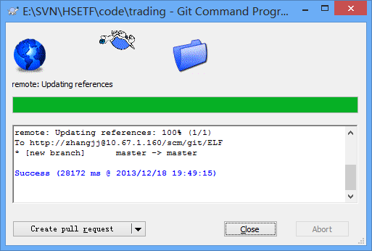

上传成功

1. 将远程代码更新到本地，有两种方式

第一种方式，接上D步骤的第一种方式，选择“Create Pull Request”

第二种方式，接上D步骤的第二种方式，选择“Pull”